**ИДЗ Волновая оптика. Тепловое излучение**

1. Укажите сумму номеров правильных утверждений.

1) при сложении когерентных световых волн результирующая интенсивность волны всегда равна сумме интенсивностей этих волн

2) источником световых волн являются возбужденные атомы любых тел

3) при интерференции двух волн результирующая амплитуда волны определяется из выражения *А* =

4) при интерференции двух волн результирующая интенсивность волны определяется выражением = *I*1+*I*2+2

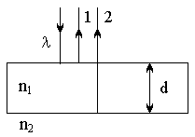2. Световая волна из воздуха падает на плоскопараллельную пластину толщиной d (см. рисунок). Если *n*1<*n*2, то лучи 2 и 1, отраженные от нижней и верхней граней пластинки, усиливают друг друга в случае, представленном под номером

1) 2*d*(*n*2 – *n*1)=*m*λ 2) 2*dn*1 + λ/2=(2*m*+1)λ/2

3) 2*dn*1=2*m*λ/2 4) 2*dn*1 + λ/2=2*m*λ/2

3. На дифракционную решетку падает излучение с длинами волн λ1 и λ2. Укажите номер рисунка, иллюстрирующего положение главных максимумов, создаваемых дифракционной решеткой, при λ1 < λ2 и *J*1 > *J*2? ( *J* – интенсивность, φ – угол дифракции).

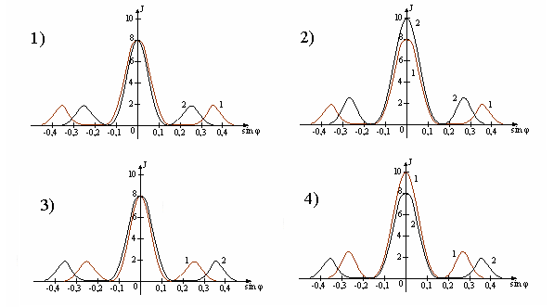

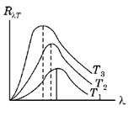4. В каком спектре излучения тела больше видимых лучей, если графики соответствуют температурам:

1 - Т1 = 1500К;

2 – Т2 = 3000К;

3 – Т3 = 4000К;